Elektrotehnički fakultet u Beogradu

Principi softverskog inženjerstva

**SI3PSI-Team 7**

**SPECIFIKACIJA BAZE PODATAKA**

**za projekat In Corpore Sano**

verzija 1.0.

Zapisnik o verzijama dokumenta

|  |  |  |  |
| --- | --- | --- | --- |
| **DATUM** | **VERZIJA** | **OPIS** | **AUTOR** |
| 20.4.2022. | 1.0. | osnovna verzija | Teodora Glišić |
|  |  |  |  |
|  |  |  |  |
|  |  |  |  |

Sadržaj

1. Uvod 5

1.1. Namena dokumenta i ciljne grupe 5

1.2. Organizacija dokumenta 5

1.3. Rečnik pojmova i skraćenica 5

1.4. Otvorena pitanja 5

2. Model podataka 6

2.1. Dijagram IE notacije 6

2.2. Šema relacione baze podataka 7

3. Tabele 8

3.1. KORISNIK 8

3.2. ADMIN 8

3.3. TRENER 8

3.4. REGISTROVANI_KORISNIK 9

3.5. UNOS_VODE 9

3.6. UNOS_HRANE 10

3.7. OBROK 10

3.8. OBROK_SADRZI_NAMIRNICE 10

3.9. NAMIRNICA 11

3.10. UNOS_TRENINGA 11

3.11. TIP_TRENINGA 12

3.12. IZAZOV 12

3.13. IZAZOV_TRENING 13

3.14. IZAZOV_HRANA 13

3.15. IZAZOV_VODA 13

3.16. GOTOVI_IZAZOVI 14

3.17. MOJI_IZAZOVI 14

3.18. BEDZ 15

3.19. BEDZ_LOGOVANJE 15

3.20. BEDZ_UNOS_TRENING 15

3.21. BEDZ_UNOS_VODE 16

3.22. BEDZ_UNOS_HRANE 16

3.23. KORISNIK_BEDZ 16

# Uvod

## Namena dokumenta i ciljne grupe

Baza podataka za projekat iz predmeta Principi softverskog inženjerstva predstavlja fleksibilan i pouzdan način čuvanja podataka i pristupa istim od strane veb servera radi generisanja veb strana.

U dokumentu postoji model podataka, dijagram sa IE (Information Engineering) notacijom, šema realcione baze podataka, kao i opis svih tabela u bazi podataka.

Namena dokumenta predstavlja osnovu za razvoj detaljne projektne specifikacije posmatranog podsistema, implementaciju i testiranje. Svi podaci koje je potrebno čuvati su dobijeni u fazi analize korisničkih zahteva.

Dokument je namenjen tim lideru projekta i članovima tima. Tim lideru, document služi za planiranje razvojnih aktivnosti i specifikaciju imena tabela I imena polja u bazi, kako bi nezavisne celine, implementirane od strane različitih delova razvojnog tima, na kraju rada bile uspešno integrisane. Razvojnom timu dokument služi kao osnova za dizajn i implementaciju.

## Organizacija dokumenta

Ostatak dokumenta organizovan je u sledeća poglavlja :

1. Model podataka – model podataka u bazi i šema baze;
2. Tabele – spisak tabela u bazi podataka

## Rečnik pojmova i skraćenica

* IE – *Information Engineering*, notacija za modelovanje podataka.

## Otvorena pitanja

|  |  |  |  |
| --- | --- | --- | --- |
| **Broj** | **Datum** | **Problem** | **Rеšenje** |
|  |  |  |  |
|  |  |  |  |
|  |  |  |  |
|  |  |  |  |

# Model podataka

## Dijagram IE notacije

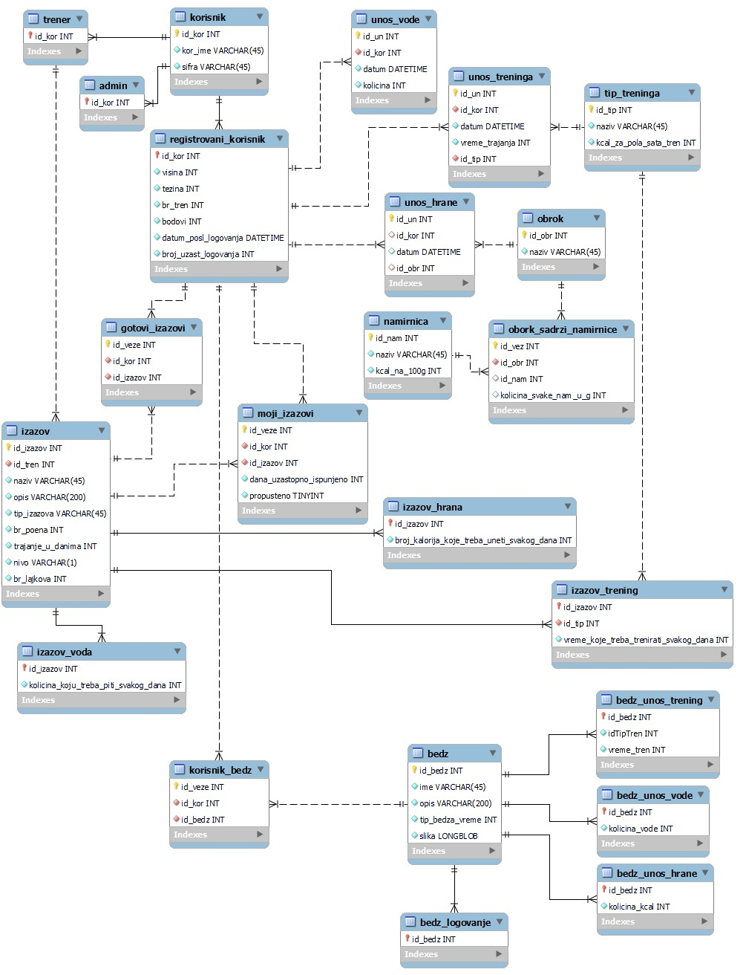

## Šema relacione baze podataka

KORISNIK(id_kor, kor_ime, sifra)

TRENER(id_kor)

ADMIN(id_kor)

REGISTROVANI_KORISNIK(id_kor, visina, tezina, br_tren, bodovi, datum_posl_logovanja, broj_uzast_logovanja)

UNOS_VODE(id_un, id_kor, datum, kolicina)

UNOS_HRANE(id_un, id_kor, datum, id_obr)

OBROK(id_obr, naziv)

OBROK_SADRŽI_NAMIRNICE(id_vez,id_obr,id_nam,kolicina_svake_nam_u_g)

NAMIRNICA(id_nam, naziv, kcal_na_100g)

UNOS_TRENINGA(id_un, id_kor, datum, vreme_trajanja, id_tip)

TIP_TRENINGA(id_tip, naziv, kcal_za_pola_sata_tren)

IZAZOV(id_izazov, id_tren, naziv, opis, tip_izazova, br_poena, trajanje_u_danima, nivo, br_lajkova)

IZAZOV_TRENING(id_izazov, id_tip,vreme_koje_treba_trenirati_svakog_dana)

IZAZOV_VODA(id_izazov, kolicina_koju_treba_piti_svakog_dana)

IZAZOV_HRANA(id_izazov, broj_kalorija_koje_treba_uneti_svakog_dana)

GOTOVI_IZAZOVI(id_veze, id_kor, id_izazov)

MOJI_IZAZOVI(id_veze, id_kor, id_izazov,dana_uzastopno_ispunjeno, propusteno)

BEDZ(id_bedz, ime, opis, tip_bedza_vreme, slika)

BEDZ_LOGOVANJE(id_bedz)

BEDZ_UNOS_TRENING(id_bedz, idTipTren, vreme_tren)

BEDZ_UNOS_VODE(id_bedz, kolicina_vode)

BEDZ_UNOS_HRANE(id_bedz, kolicina_kcal)

KORISNIK_BEDZ(id_veze, id_kor, id_bedz)

# Tabele

## KORISNIK

Sadrži zajedničke podatke korisnika, koji služe pri autentifikaciji korisnika, prilikom prijave na svoj nalog.

|  |  |  |  |  |
| --- | --- | --- | --- | --- |
| Name | Datatype | Is PK | Is FK | Additional properties |
| id_kor | INT | Yes | No | Unique  Autoincrement  Not null |
| kor_ime | VARCHAR(45) | No | No | Unique, Not null |
| sifra | VARCHAR(45) | No | No | Not null |

## ADMIN

Sadrži podatak o tome koje od korisnika admin.

|  |  |  |  |  |
| --- | --- | --- | --- | --- |
| Name | Datatype | Is PK | Is FK | Additional properties |
| id_kor | INT | Yes | Yes | Unique, Not null |

## TRENER

Sadrži podatak o tome koje od korisnika trener.

|  |  |  |  |  |
| --- | --- | --- | --- | --- |
| Name | Datatype | Is PK | Is FK | Additional properties |
| id_kor | INT | Yes | Yes | Unique, Not null |

## REGISTROVANI_KORISNIK

Sadrži podatke o registrovanim korisnicima. Atribut bodovi predstavljaju broj bodova koje je korisnik sakupio tokom izvršavanja izazova, pomoću kojih se rangira na rang listi.

|  |  |  |  |  |
| --- | --- | --- | --- | --- |
| Name | Datatype | Is PK | Is FK | Additional properties |
| id_kor | INT | Yes | Yes | Unique, Not null |
| visina | INT | No | No | Not null |
| tezina | INT | No | No | Not null |
| br_tren | INT | No | No | Not null |
| bodovi | INT | No | No | Not null |
| datum_posl_logovanja | DATETIME | No | No | Not null |
| broj_uzast_logovanja | INT | No | No | Not null |

## UNOS_VODE

Sadrži podatke o registrovanom korisnikovom unosu vode na dnevnoj bazi.

|  |  |  |  |  |
| --- | --- | --- | --- | --- |
| Name | Datatype | Is PK | Is FK | Additional properties |
| id_un | INT | Yes | No | Unique  Autoincrement  Not null |
| id_kor | INT | No | Yes | Not null |
| datum | DATETIME | No | No | Not null |
| kolicina | INT | No | No | Not null |

## UNOS_HRANE

Sadrži podatke o registrovanom korisnikovom unosu hrane na dnevnoj bazi u okviru obroka.

|  |  |  |  |  |
| --- | --- | --- | --- | --- |
| Name | Datatype | Is PK | Is FK | Additional properties |
| id_un | INT | Yes | No | Unique  Autoincrement  Not null |
| id_kor | INT | No | Yes | Not null |
| datum | DATETIME | No | No | Not null |
| id_obr | INT | No | Yes | Not null |

## OBROK

Sadrži podatke o pojedinačnim obrocima, koje registrovani korisnik unosi prilikom unosa hrane.

|  |  |  |  |  |
| --- | --- | --- | --- | --- |
| Name | Datatype | Is PK | Is FK | Additional properties |
| id_obr | INT | Yes | No | Unique  Autoincrement  Not null |
| naziv | VARCHAR(45) | No | No | Not null |

## OBROK_SADRZI_NAMIRNICE

Predstavlja vezu između obroka i namirnica. Jedan obrok može imati više namirnica. i jedna namirnica se može naći u više obroka.

|  |  |  |  |  |
| --- | --- | --- | --- | --- |
| Name | Datatype | Is PK | Is FK | Additional properties |
| id_vez | INT | Yes | No | Unique  Autoincrement  Not null |
| id_obr | INT | No | Yes | Not null |
| id_nam | INT | No | Yes | Not null |
| Kolicina_svake_nam_u_g | INT | No | No | Not null |

## NAMIRNICA

Sadrži podatke o pojedinačnim namirnicama, koje se mogu dodavati u obroke. Atribut kcal_na_100g predstavlja količinu kalorija na 100 grama koju korisnik može da unese.

|  |  |  |  |  |
| --- | --- | --- | --- | --- |
| Name | Datatype | Is PK | Is FK | Additional properties |
| id_nam | INT | Yes | No | Unique  Autoincrement  Not null |
| naziv | VARCHAR(45) | No | No | Not null |
| kcal_na_100g | INT | No | No | Not null |

## UNOS_TRENINGA

Sadrži podatke o treninzima koje registrovani korisnik unosi kroz Daily log. Atribut vreme_trajanja predstavlja trajanje treninga u jedinicama izraženim u satima, dok atribut id_tip predstavlja tip treninga.

|  |  |  |  |  |
| --- | --- | --- | --- | --- |
| Name | Datatype | Is PK | Is FK | Additional properties |
| id_un | INT | Yes | No | Unique  Autoincrement  Not null |
| id_kor | INT | No | Yes | Not null |
| datum | DATETIME | No | No | Not null |
| vreme_trajanja | INT | No | No | Not null |
| id_tip | INT | No | Yes | Not null |

## TIP_TRENINGA

Sadrži podatke o mogućim tipovima koji trening može da bude. Atribut kcal_za_pola_sata_tren predstavlja koliko u proseku se potroši kalorija pri treniranju određenog tipa treninga u vremenskom period od pola sata.

|  |  |  |  |  |
| --- | --- | --- | --- | --- |
| Name | Datatype | Is PK | Is FK | Additional properties |
| id_tip | INT | Yes | No | Unique  Autoincrement  Not null |
| naziv | VARCHAR(45) | No | No | Unique  Not null |
| kcal_za_pola_sata_tren | INT | No | No | Not null |

## IZAZOV

Sadrži podatke o izazovima na koje se prijavljuju registrovani korisnici a kreiraju ih treneri.

|  |  |  |  |  |
| --- | --- | --- | --- | --- |
| Name | Datatype | Is PK | Is FK | Additional properties |
| id_izazov | INT | Yes | No | Unique  Autoincrement  Not null |
| id_tren | INT | No | Yes | Not null |
| naziv | VARCHAR(45) | No | No | Not null |
| opis | VARCHAR(200) | No | No | Not null |
| tip_izazova | VARCHAR(45) | No | No | Not null |
| br_poena | INT | No | No | Not null |
| trajanje_u_danima | INT | No | No | Not null |
| nivo | VARCHAR(45) | No | No | Not null |
| br_lajkova | INT | No | No | Not null |

## IZAZOV_TRENING

Sadrži podatke koji se dodatno prate za izazove tipa trening.

|  |  |  |  |  |
| --- | --- | --- | --- | --- |
| Name | Datatype | Is PK | Is FK | Additional properties |
| id_izazov | INT | Yes | Yes | Unique  Not null |
| id_tip | INT | No | Yes | Not null |
| vreme_koje_treba_trenirati  _svakog_dana | INT | No | No | Not null |

## IZAZOV_HRANA

Sadrži podatke koji se dodatno prate za izazove koji se odnose na hranu.

|  |  |  |  |  |
| --- | --- | --- | --- | --- |
| Name | Datatype | Is PK | Is FK | Additional properties |
| id_izazov | INT | Yes | Yes | Unique  Not null |
| broj_kalorija_koje_  treba_uneti_svakog_dana | INT | No | No | Not null |

## IZAZOV_VODA

Sadrži podatke koji se dodatno prate za izazove koji se odnose na unos vode.

|  |  |  |  |  |
| --- | --- | --- | --- | --- |
| Name | Datatype | Is PK | Is FK | Additional properties |
| id_izazov | INT | Yes | Yes | Unique  Not null |
| kolicina_koju_treba_piti  _svakog_dana | INT | No | No | Not null |

## GOTOVI_IZAZOVI

Predstavlja vezu koja čuva evidenciju o registrovanim korisnicima i izazova koje su završili. Jedan registrovani korisnik može da ima više gotovih izazova, i jedan izazov može da bude ispunjen od strane više registrovanih korisnika.

|  |  |  |  |  |
| --- | --- | --- | --- | --- |
| Name | Datatype | Is PK | Is FK | Additional properties |
| id_veze | INT | Yes | No | Unique  Autoincrement  Not null |
| id_kor | INT | No | Yes | Not null |
| id_izazov | INT | No | Yes | Not null |

## MOJI_IZAZOVI

Predstavlja vezu koja čuva evidenciju o prijavljenim izazovima od strane registrovanog korisnika. Jedan izazov mogu da prijave više korisnika, i jedan korisnik može da prijavi više izazova. Atribut

|  |  |  |  |  |
| --- | --- | --- | --- | --- |
| Name | Datatype | Is PK | Is FK | Additional properties |
| id_veze | INT | Yes | No | Unique  Autoincrement  Not null |
| id_kor | INT | No | Yes | Not null |
| id_izazov | INT | No | Yes | Not null |
| dana_uzastopno_ispunjeno | INT | No | No | Not null |
| propusteno | TINYINT | No | No | Not null |

## BEDZ

Sadrži podatke o bedževima koje korisnici mogu da osvoje.

|  |  |  |  |  |
| --- | --- | --- | --- | --- |
| Name | Datatype | Is PK | Is FK | Additional properties |
| id_bedz | INT | Yes | No | Unique  Autoincrement  Not null |
| ime | VARCHAR(45) | No | No | Not null |
| opis | VARCHAR(200) | No | No | Not null |
| tip_bedza_vreme | INT | No | No | Not null |
| slika | LONGBLOB | No | No | Not null |

## BEDZ_LOGOVANJE

Sadrži podatke koji se dodatno prate za bedževe koji se odnose na konzistentnost pri logovanju u aplikaciju.

|  |  |  |  |  |
| --- | --- | --- | --- | --- |
| Name | Datatype | Is PK | Is FK | Additional properties |
| id_bedz | INT | Yes | Yes | Unique  Not null |

## BEDZ_UNOS_TRENING

Sadrži podatke koji se dodatno prate za bedževe koji se odnose na treninge registrovanog korisnika.

|  |  |  |  |  |
| --- | --- | --- | --- | --- |
| Name | Datatype | Is PK | Is FK | Additional properties |
| id_bedz | INT | Yes | Yes | Unique  Not null |
| idTipTren | INT | No | Yes | Not null |
| vreme_tren | INT | No | No | Not null |

## BEDZ_UNOS_VODE

Sadrži podatke koji se dodatno prate za bedževe koji se odnose za unos vode od strane registrovanog korisnika.

|  |  |  |  |  |
| --- | --- | --- | --- | --- |
| Name | Datatype | Is PK | Is FK | Additional properties |
| id_bedz | INT | Yes | Yes | Unique  Not null |
| kolicina_vode | INT | No | No | Not null |

## BEDZ_UNOS_HRANE

Sadrži podatke koji se dodatno prate za bedževe koji se odnose za unos hrane od strane registrovanog korisnika.

|  |  |  |  |  |
| --- | --- | --- | --- | --- |
| Name | Datatype | Is PK | Is FK | Additional properties |
| id_bedz | INT | Yes | Yes | Unique  Not null |
| kolicina_kcal | INT | No | No | Not null |

## KORISNIK_BEDZ

Predstavlja vezu koja vodi evidenciju o bedževima koje su osvojili registrovani korisnici. Jednu vrstu bedža može osvojiti više korisnika, a jedan korisnik može imati više osvojenih bedževa.

|  |  |  |  |  |
| --- | --- | --- | --- | --- |
| Name | Datatype | Is PK | Is FK | Additional properties |
| id_veze | INT | Yes | No | Unique  Autoincrement  Not null |
| id_kor | INT | No | Yes | Not null |
| id_bedz | INT | No | Yes | Not null |